Введение в Windows Forms

Первый проект

Запускаем visual studio и создаем новый проект

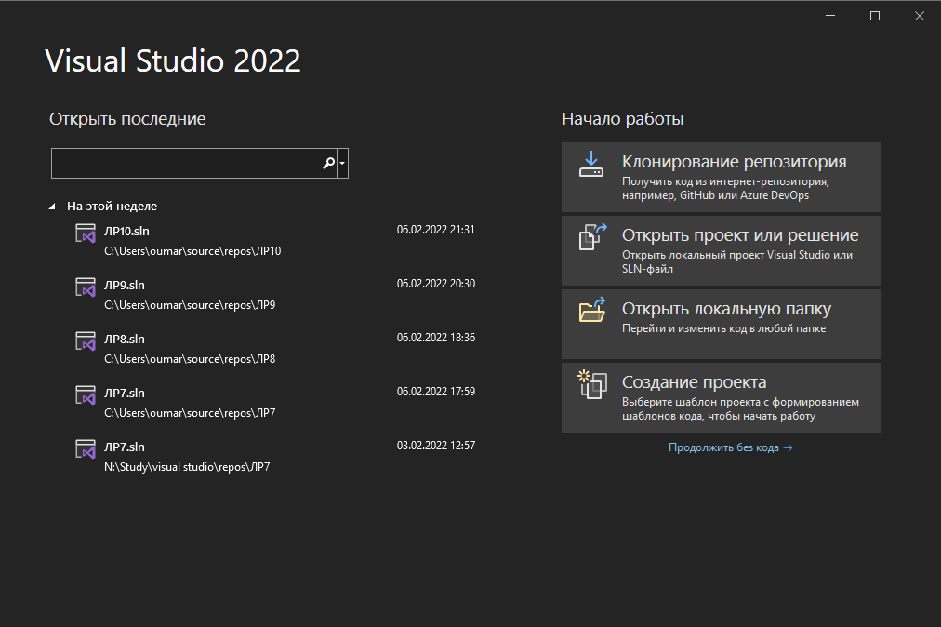

Рис. 1 Главное окно visual studio

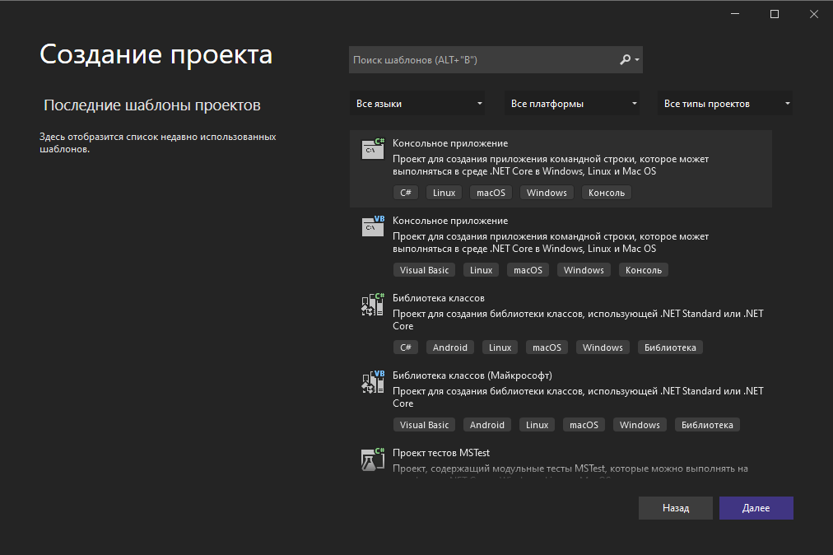

Рис. 2

Выбираем пункт «приложение windows forms (Майкрософт)» и нажимаем Далее

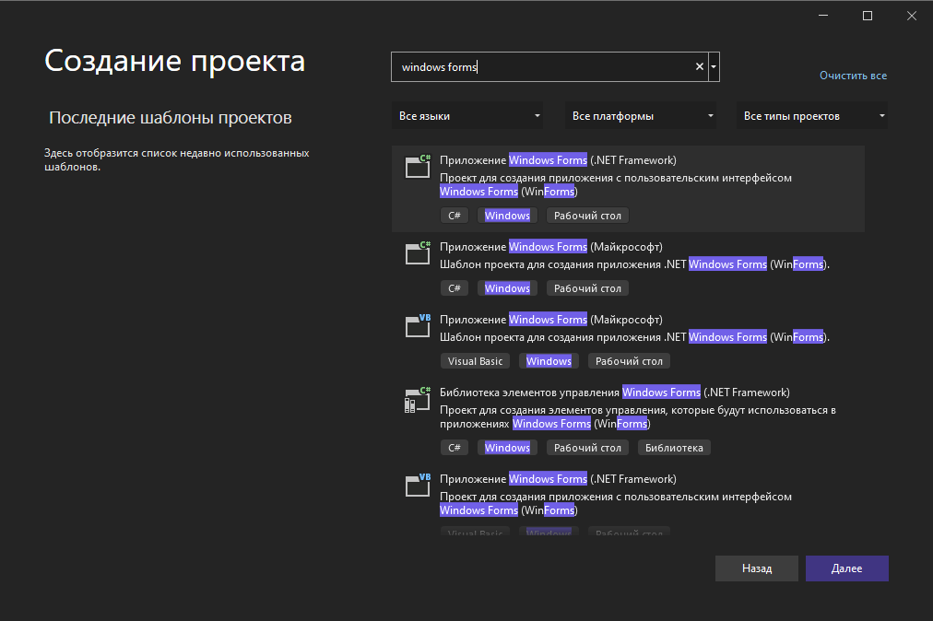

Рис. 3

Вводим имя проекта, выбираем его расположение и нажимаем кнопку Далее

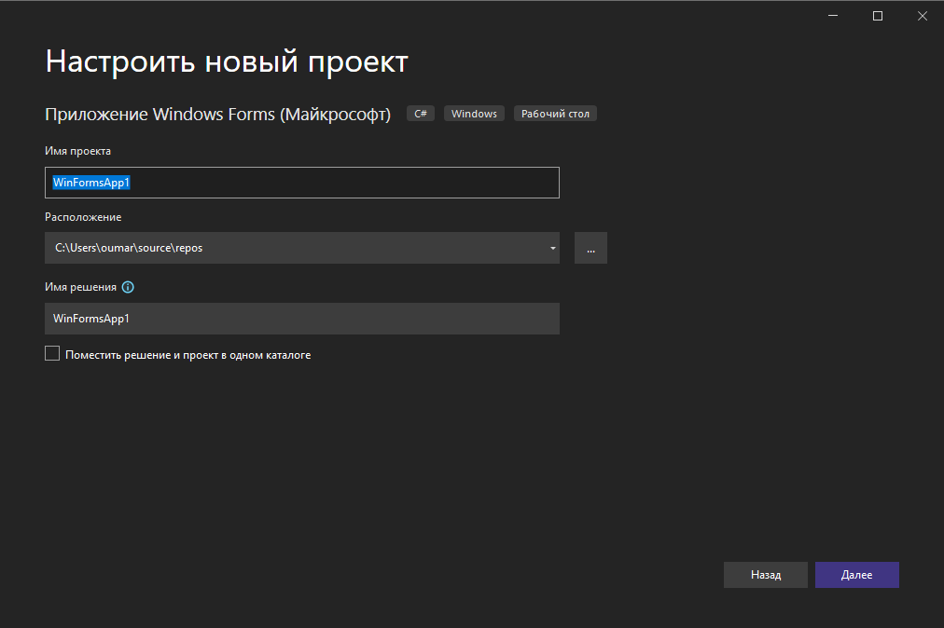

Рис. 4

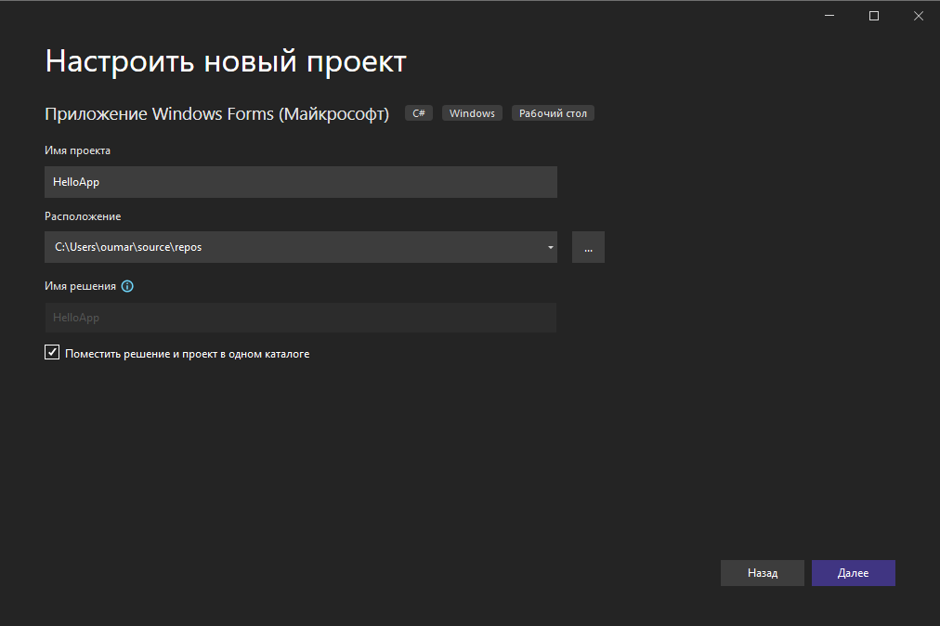

Рис. 5

Выбираем платформу (по умолчанию .NET 6.0) и нажимаем кнопку Создать

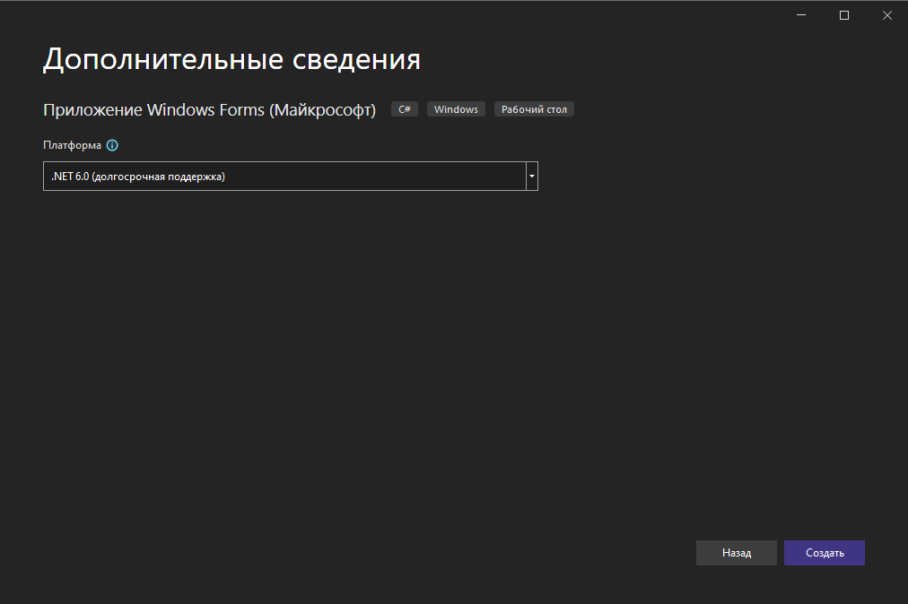

Рис. 6

Мы видим главное окно visual studio с открытым проектом

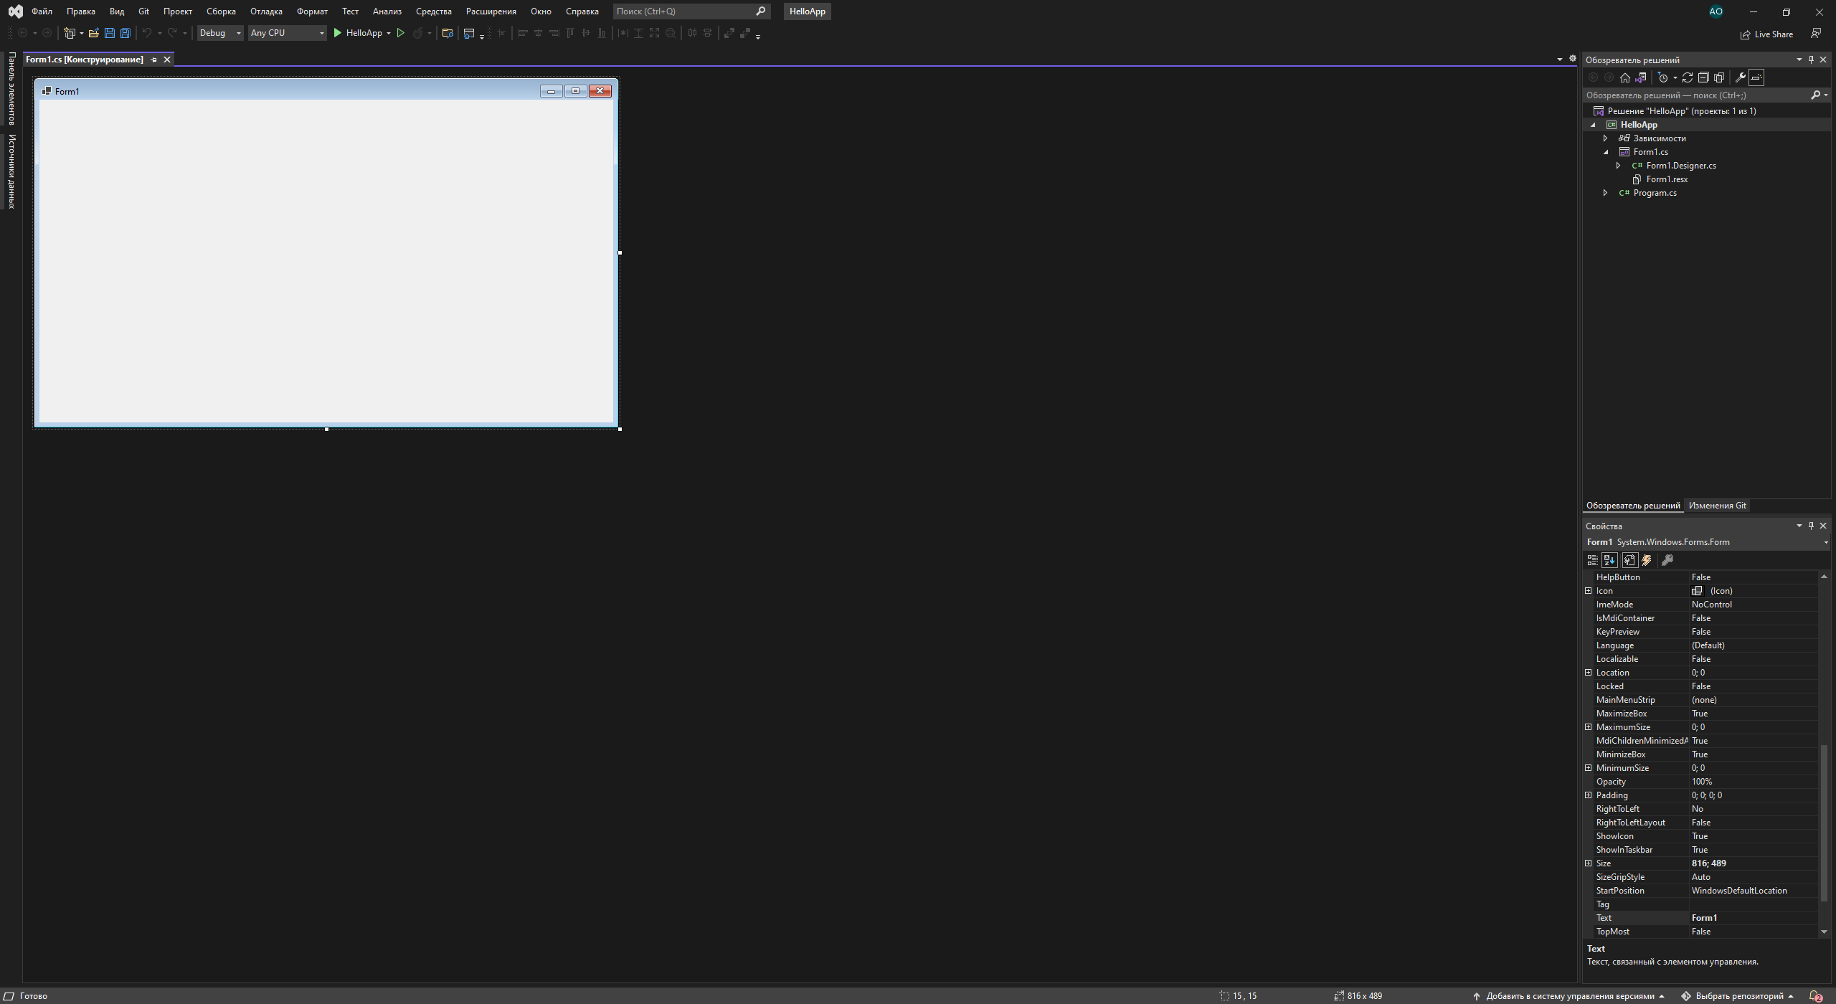

Рис. 7 Главное окно среды разработки

Для перехода к коду формы кликнем правой кнопкой мыши по файлу в обозревателе «Form1.cs»

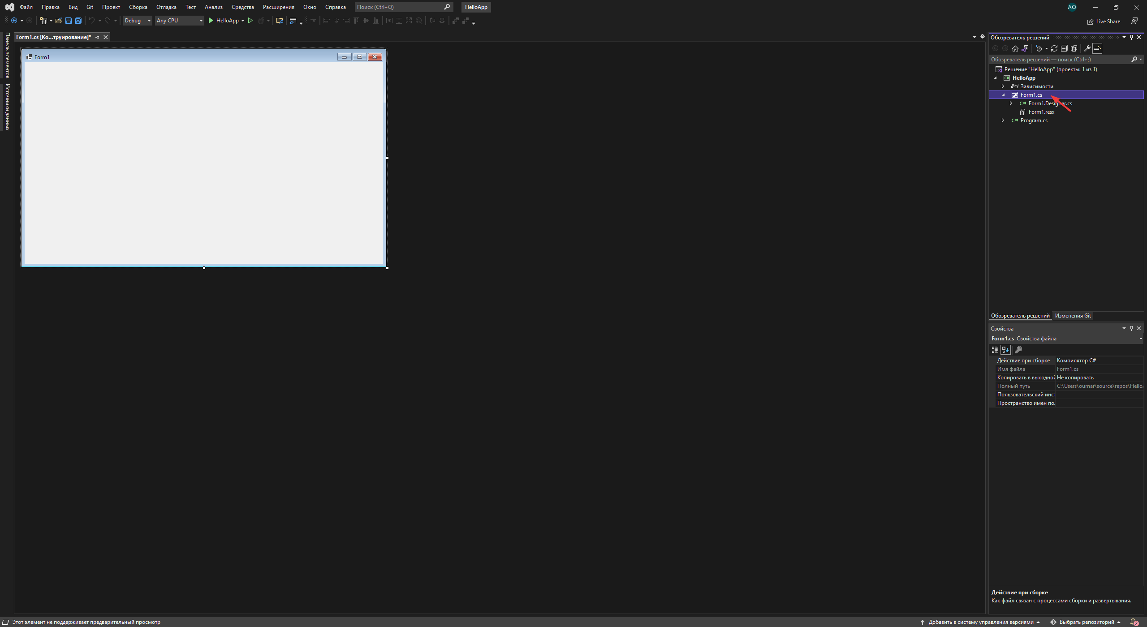

Рис. 8

Выбираем пункт «Перейти к коду»

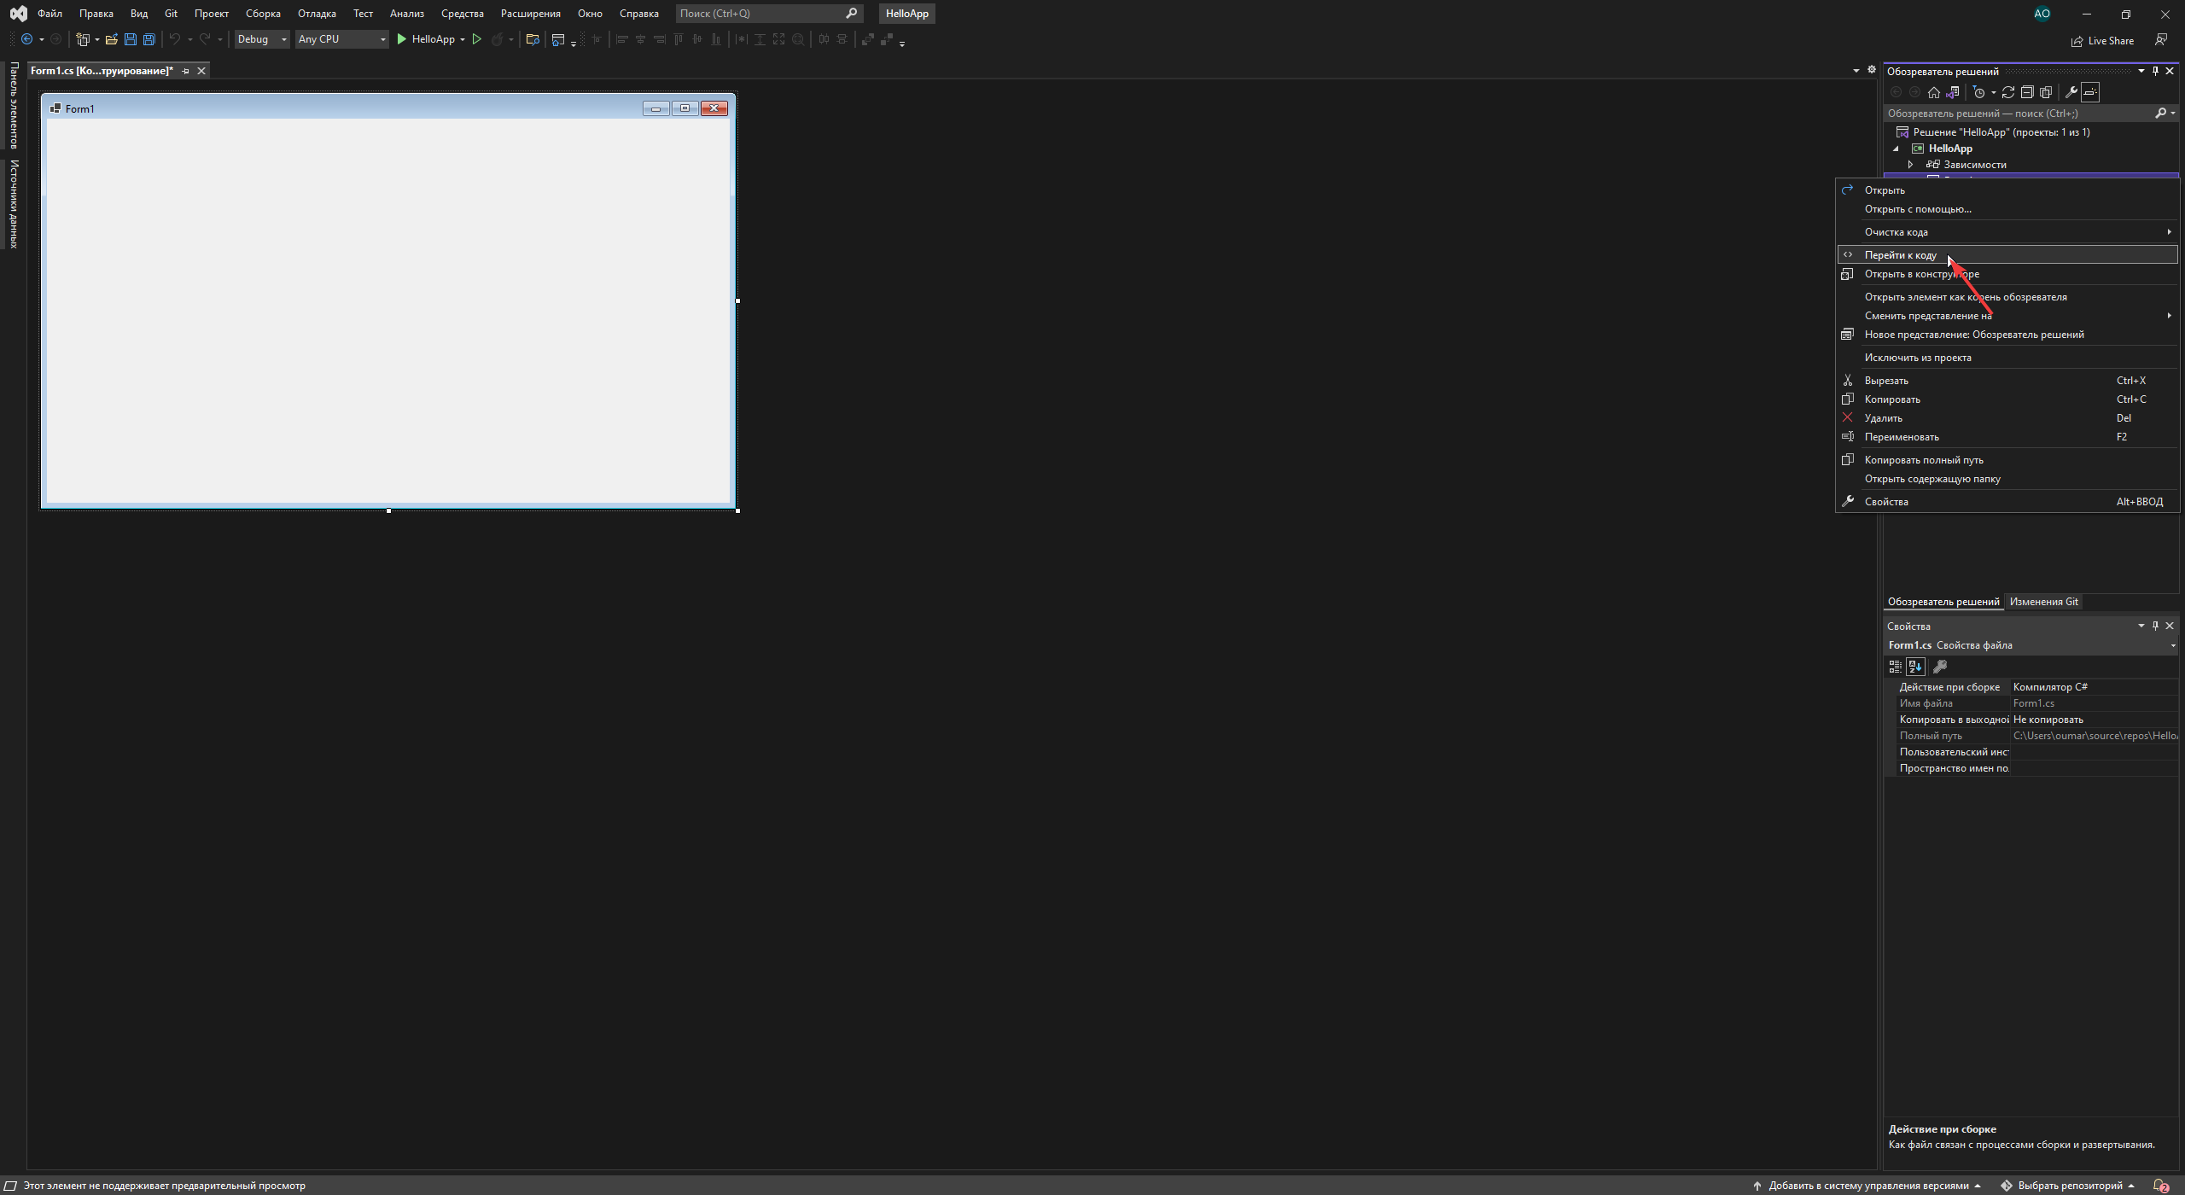

Рис. 9

Мы можем наблюдать код формы

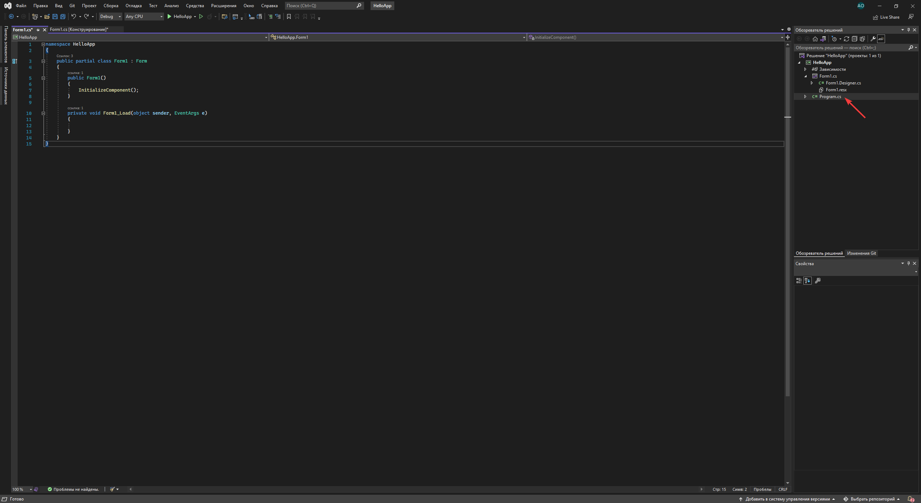

Рис. 10

Откроем файл program.cs, определяющий точку входа в приложение

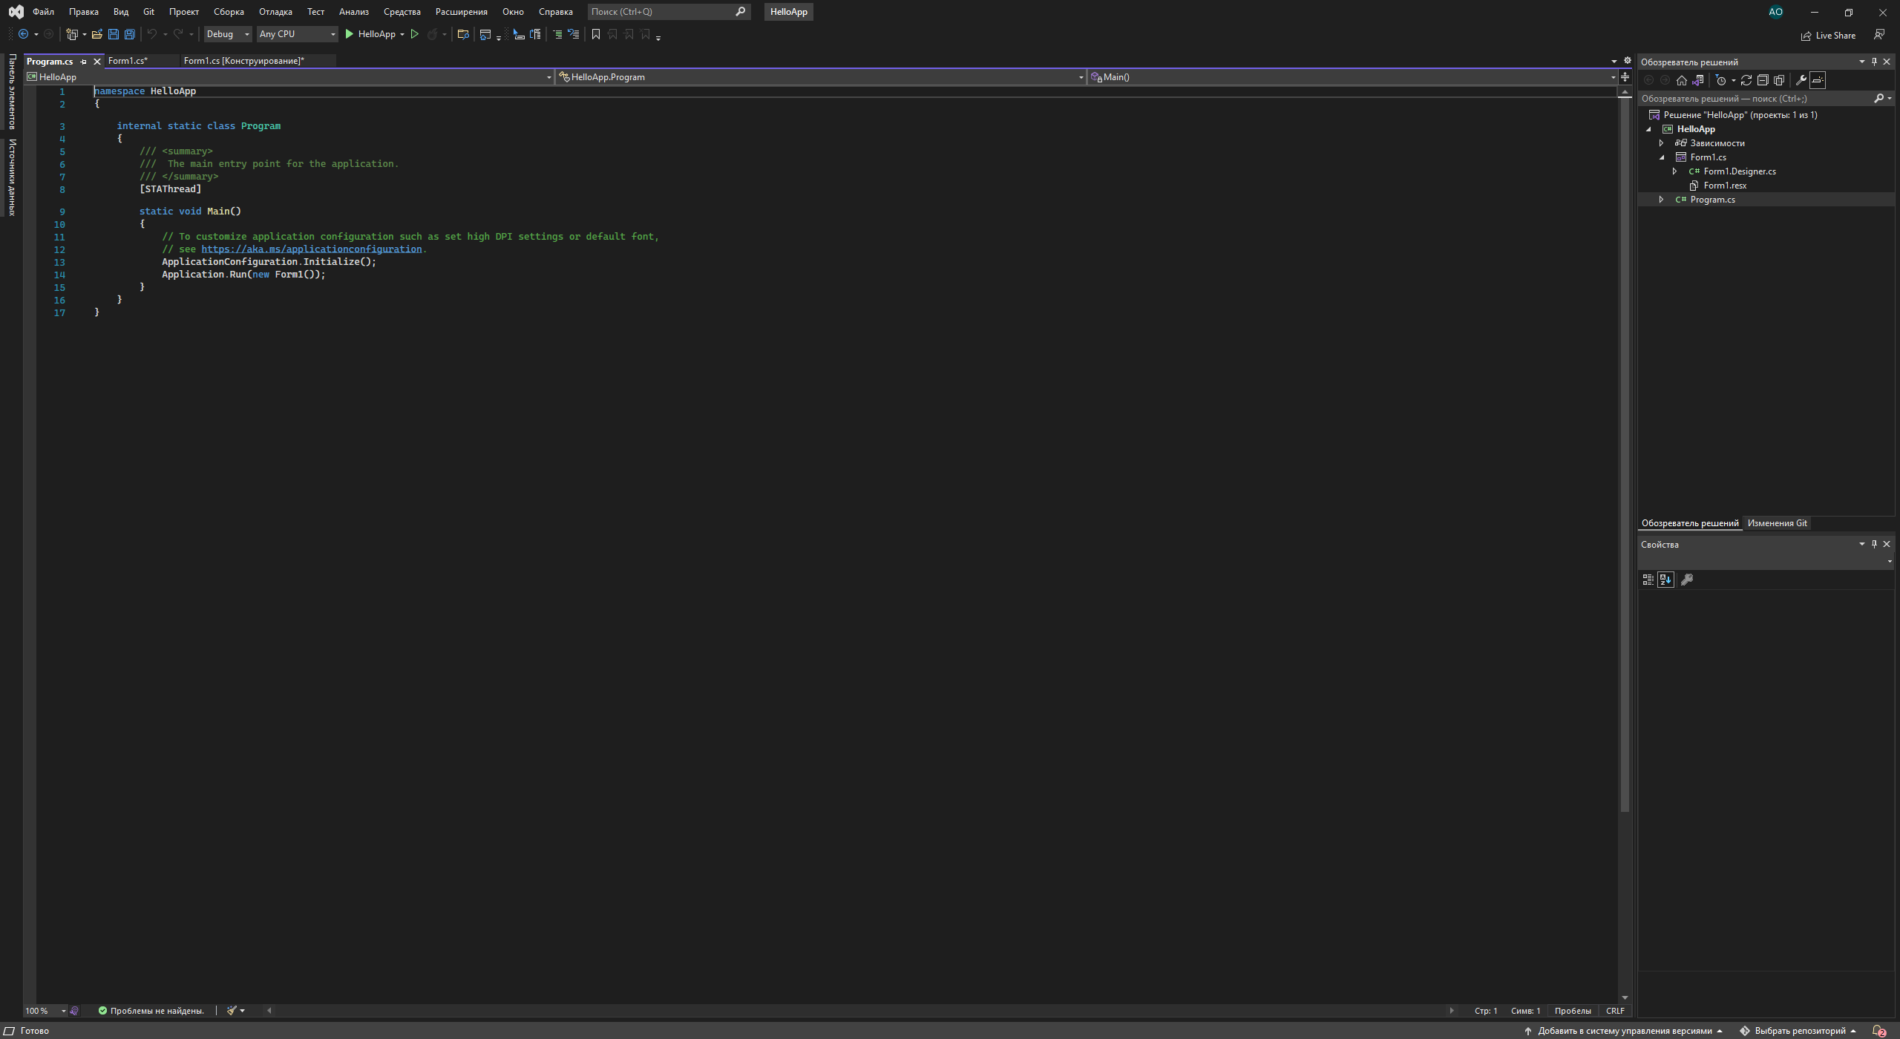

Рис. 11 Program.cs

Настройка компиляции проекта

Проект windows forms имеет файл конфигурации проекта. Для его открытия нажмем двойным кликом левой кнопкой мыши на название проекта или нажмем правой кнопкой мыши на название проекта и появившемся контекстном меню выберем пункт «Изменить файл проекта»

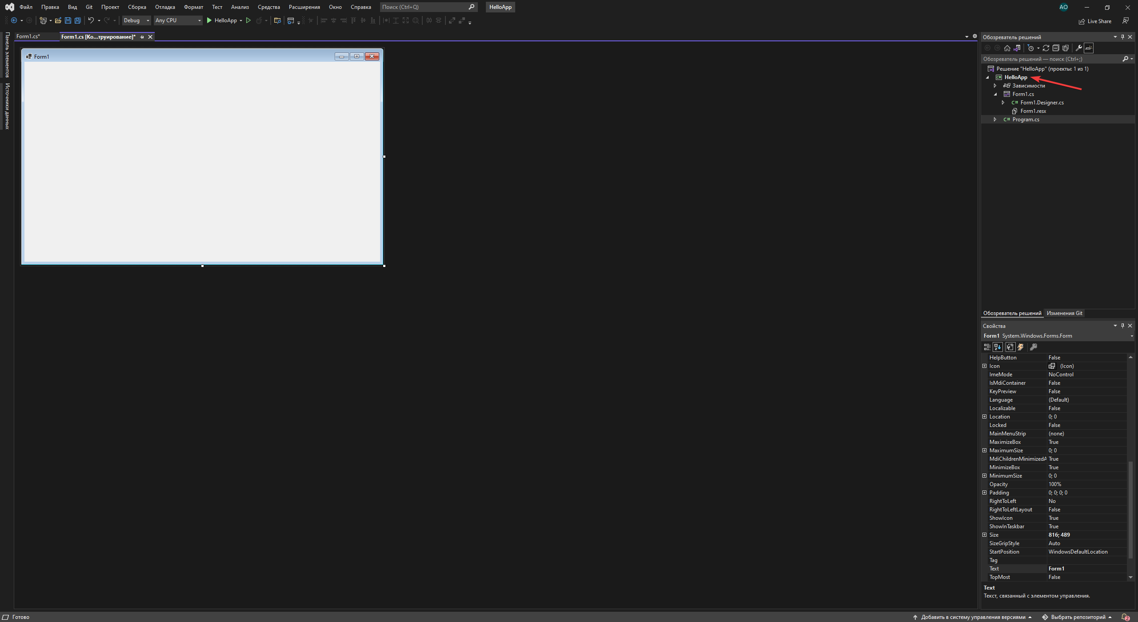

Рис. 12

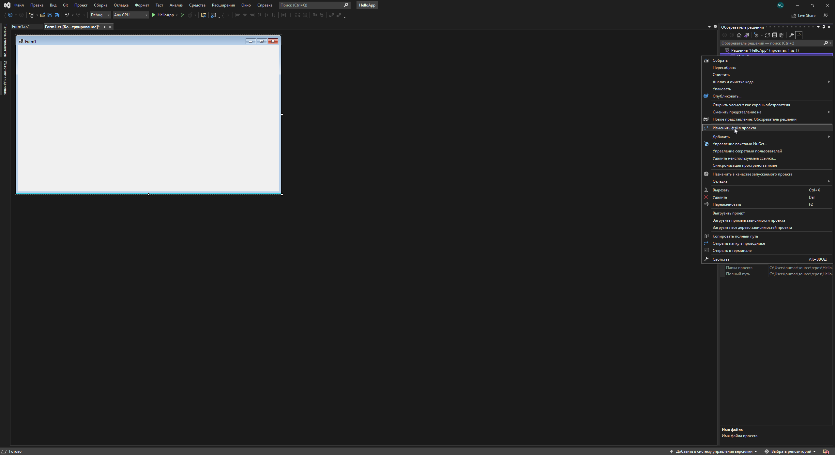

Рис. 13

В итоге нам откроется файл с расширением csproj, который называется по имени проекта со следующим содержимым:

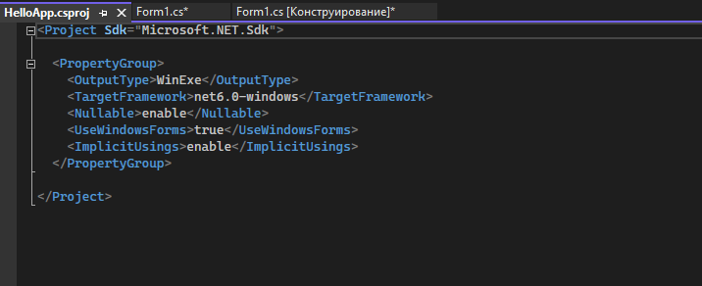

Рис. 14 Файл конфигурации проекта

ля компиляции приложения Windows Forms указаны следующие настройки:

* **OutputType**: определяет выходной тип проекта. Должен иметь значение **WinExe** - то есть выполняемое приложение с расширением exe под Windows
* **TargetFramework**: определяет применяемую для компиляции версию фреймворка .NET. Поскольку при создании проекта была выбрана версия .NET 6, а сам проект зависит от компонентов Windows, то здесь должно быть значение **net6.0-windows**
* **Nullable**: подключает в проект функционалность ссылочных nullable-типов
* **UseWindowsForms**: указывает, будет ли проект использовать Windows Forms (для этого устанавливается значение true)
* **ImplicitUsings**: подключает в проект функциональность неявно подключаемых глобальных пространств имен

Запуск приложения

Чтобы запустить приложение в режиме отладки, нажмем на клавишу F5 или на зеленую стрелочку на панели Visual Studio

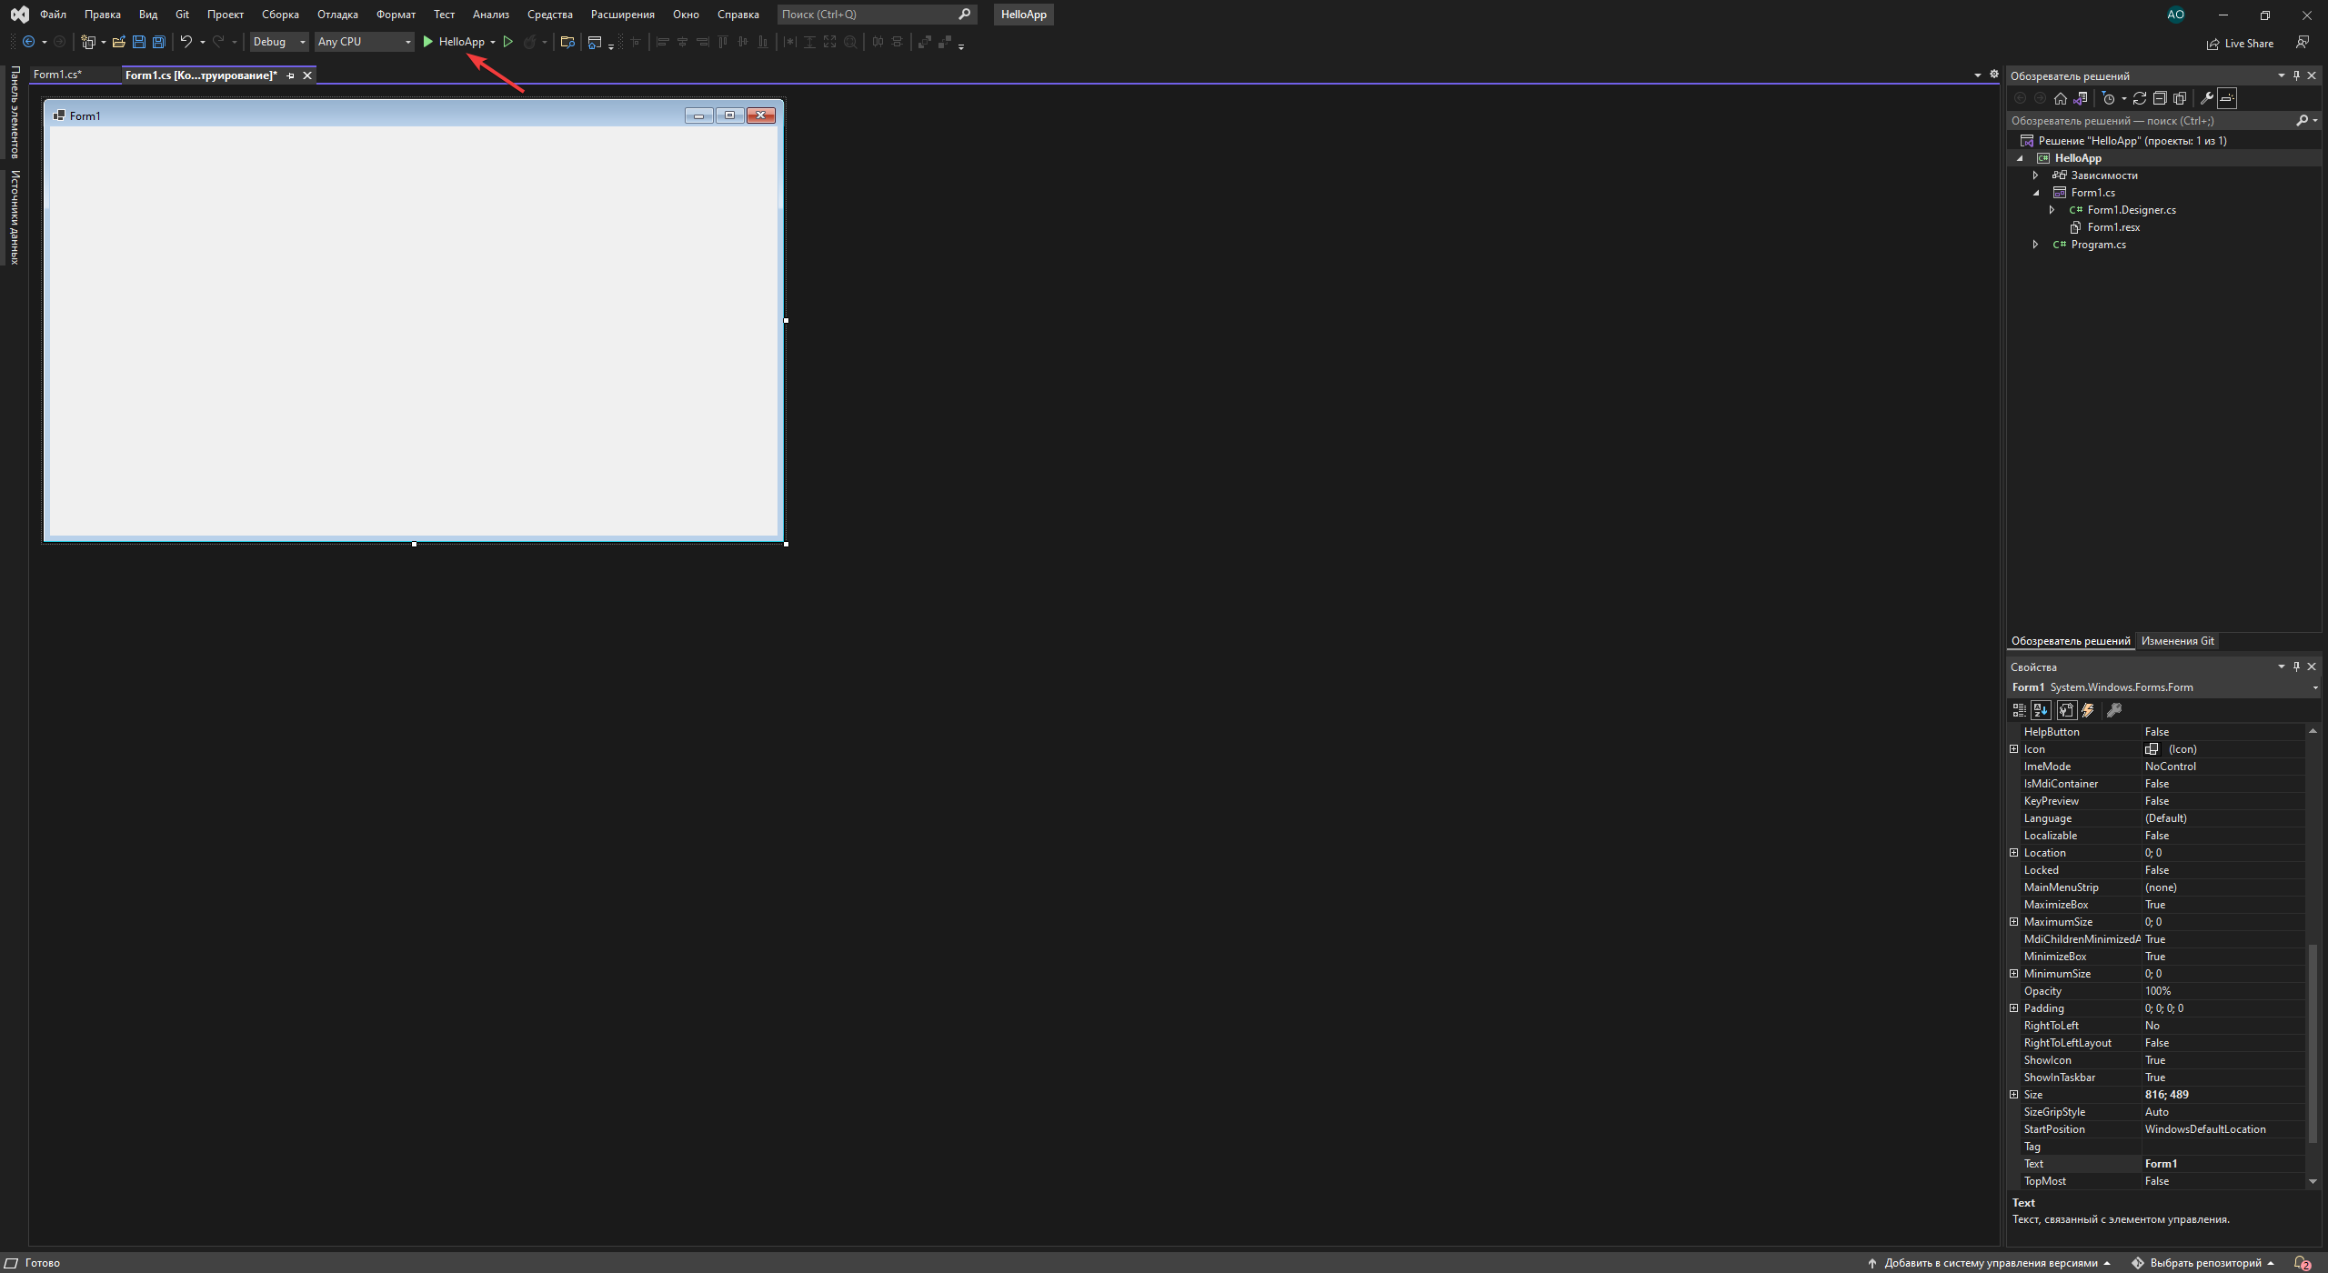

Рис. 15 Запуск проекта

После этого запустится форма

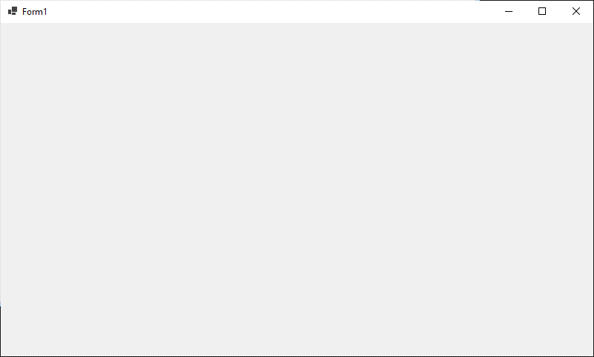

Рис. 16 Окно приложения

После запуска приложения студия компилирует его в файл с расширением exe. Найти файл можно по пути: C:\Users\<имя_пользователя>\source\repos\<Название_проекта>\bin\Debug\net6.0-windows

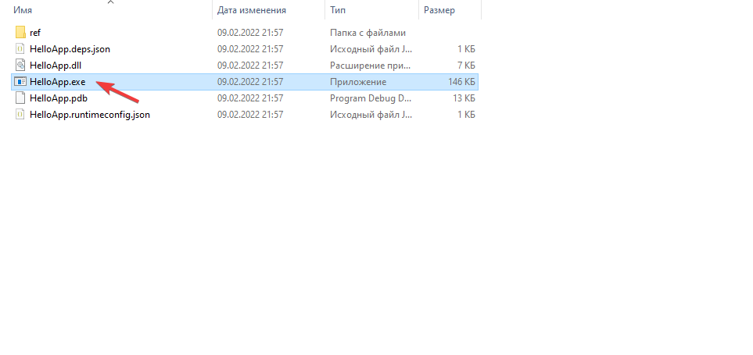

Рис. 17 Файл exe

Графический редактор Windows Forms

Для открытия формы в режиме графического дизайнера нажмем на в структуре проекта на файл Form1.cs либо левой кнопкой мыши двойным кликом, либо правой кнопкой мыши и в появившемся контекстном меню выберем Открыть в конструкторе (также можно использовать комбинацию клавиш Shift+F7)

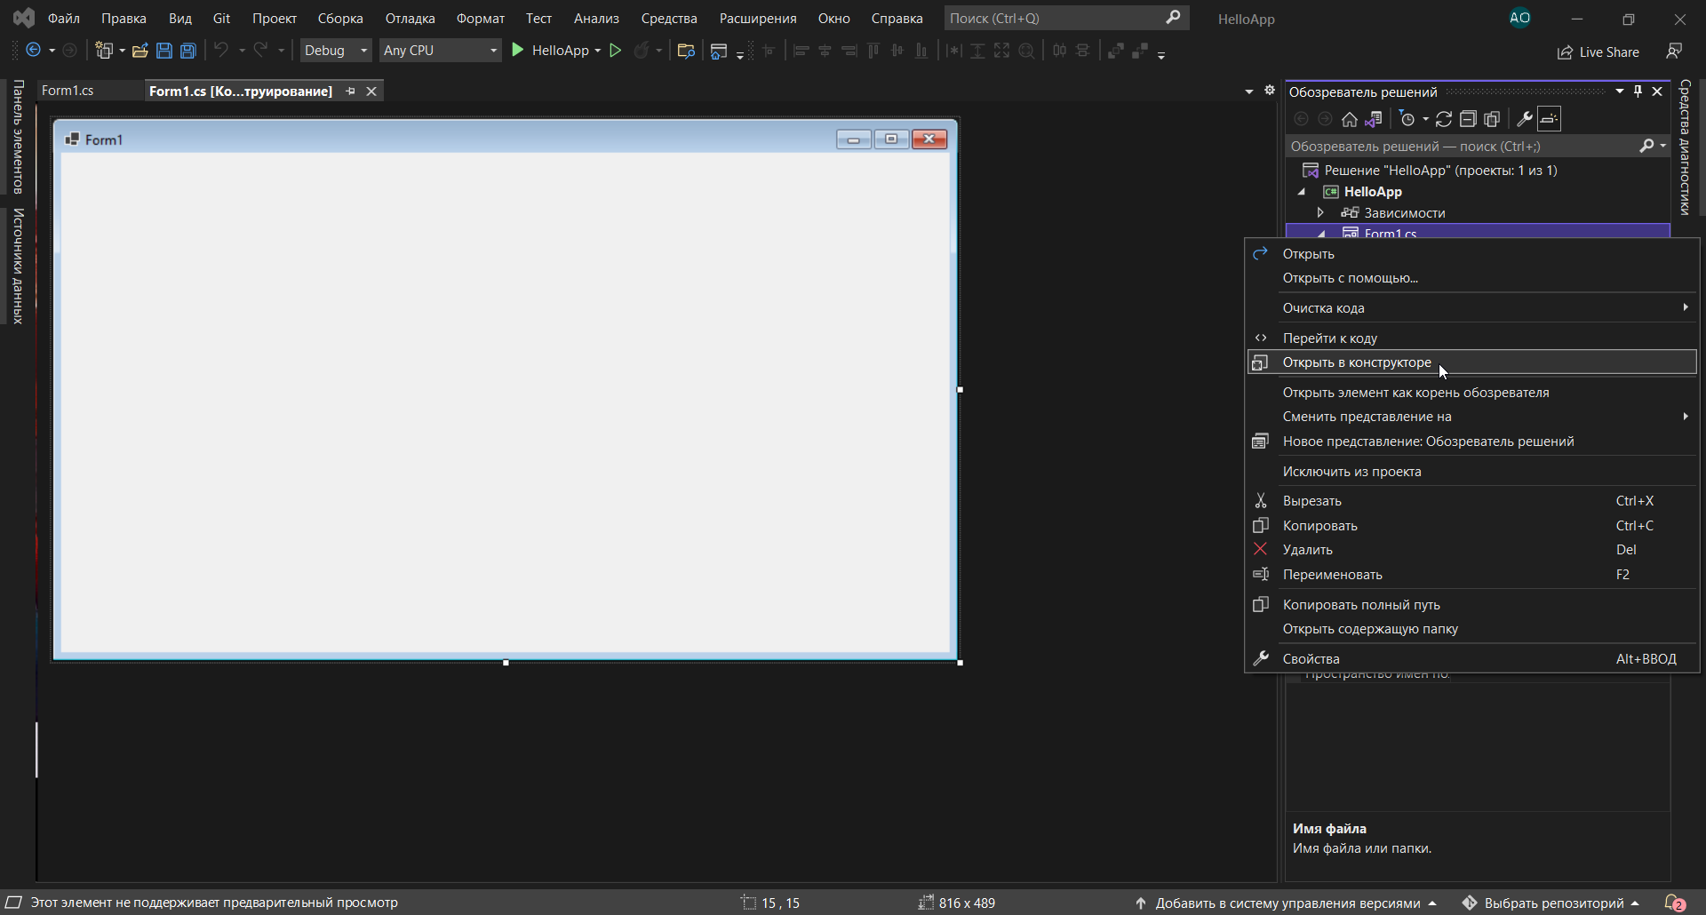

Рис. 18

При выборе формы в окне дизайнера внизу справа под структурой проекта мы сможем найти окно Свойства

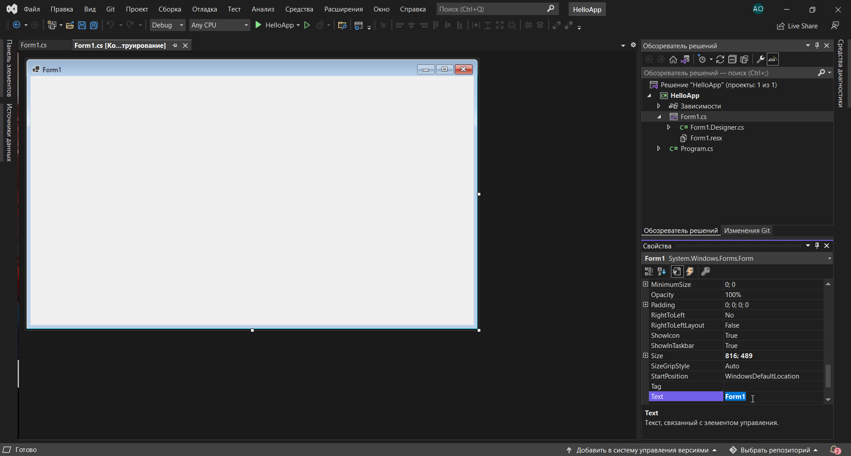

Рис. 19

Теперь найдем в этом окне свойство формы Text и изменим его значение на любое другое:

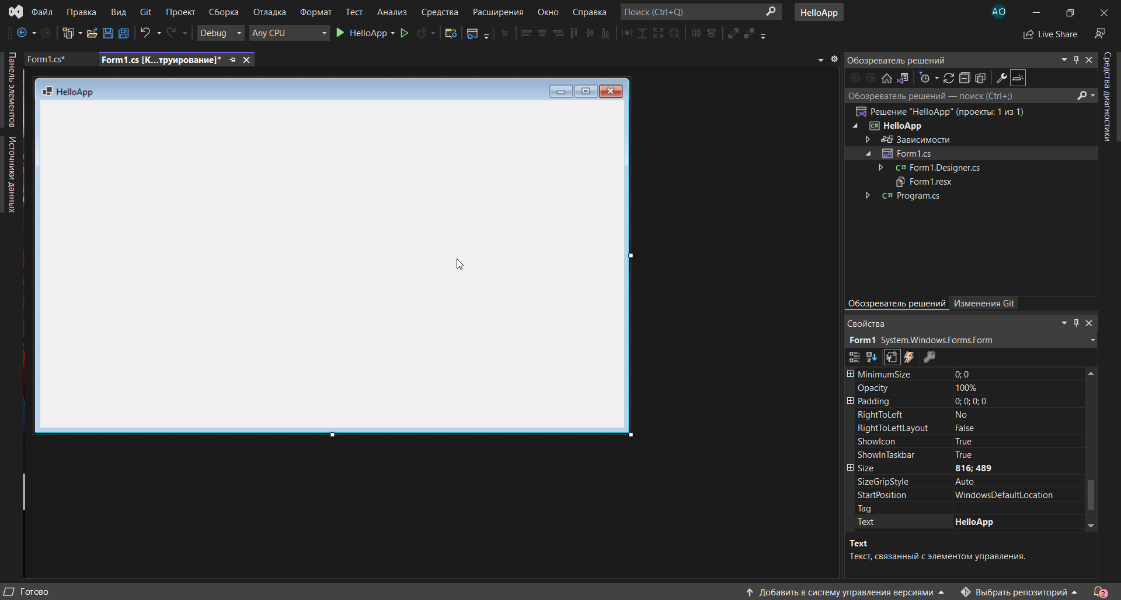

Рис. 20

Таким образом мы поменяли заголовок формы

Visual Studio обладает панелью графических инструментов. И мы можем, вместо создания элементов управления в коде C#, просто переносить их на форму с панели инструментов с помощь мыши. Так, перенесем на форму какой-нибудь элемент управления, например, кнопку. Для этого найдем в левой части Visual Studio вкладку Toolbox (Панель инструментов). Нажмем на эту вкладку, и у нас откроется панель с элементами, откуда мы можем с помощью мыши перенести на форму любой элемент:

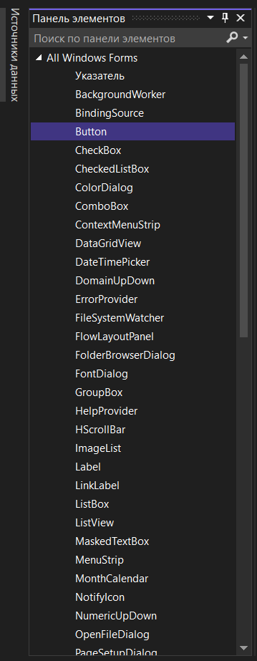

Рис. 21

Найдем среди элементов кнопку и, захватив ее указателем мыши, перенесем на форму:

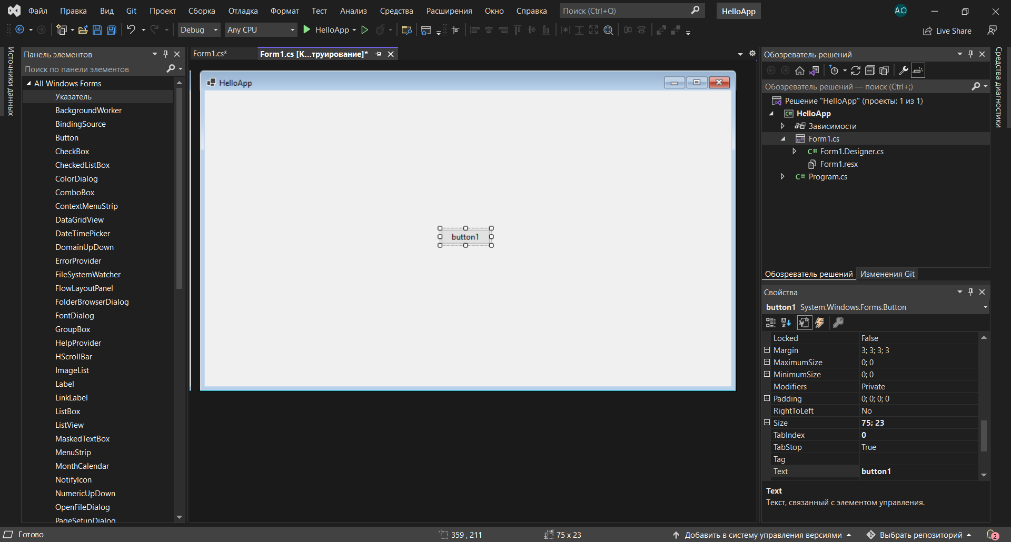

Рис. 22

Причем при выборе кнопки она открывается в окне свойств и, как и для всей формы, для кнопки в окне свойств мы можем изменить значения различных свойств

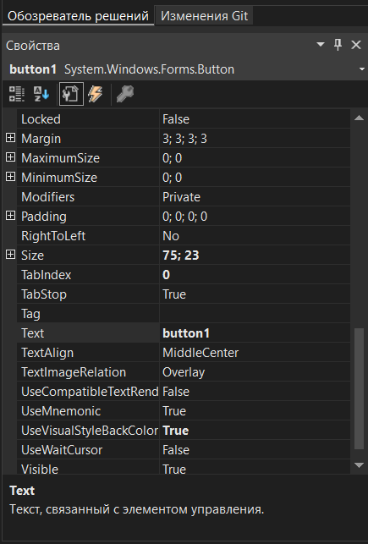

Рис. 23

Добавим простейший код на языке C#, который бы выводил сообщение по нажатию кнопки. Для этого перейдем в файл кода Form1.cs, который связан с этой формой. По умолчанию после создания проекта он имеет код типа следующего:

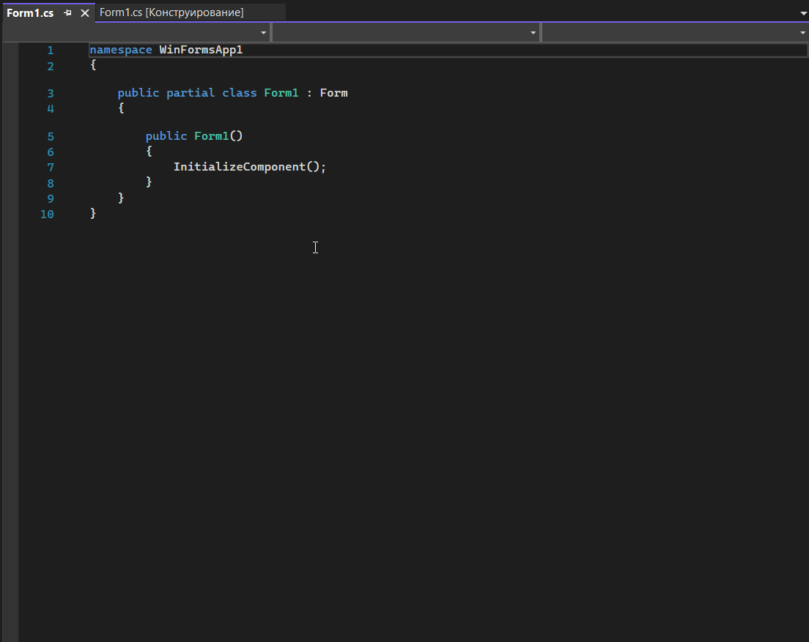

Рис. 24 Код по умолчанию

Изменим этот код следующим образом:

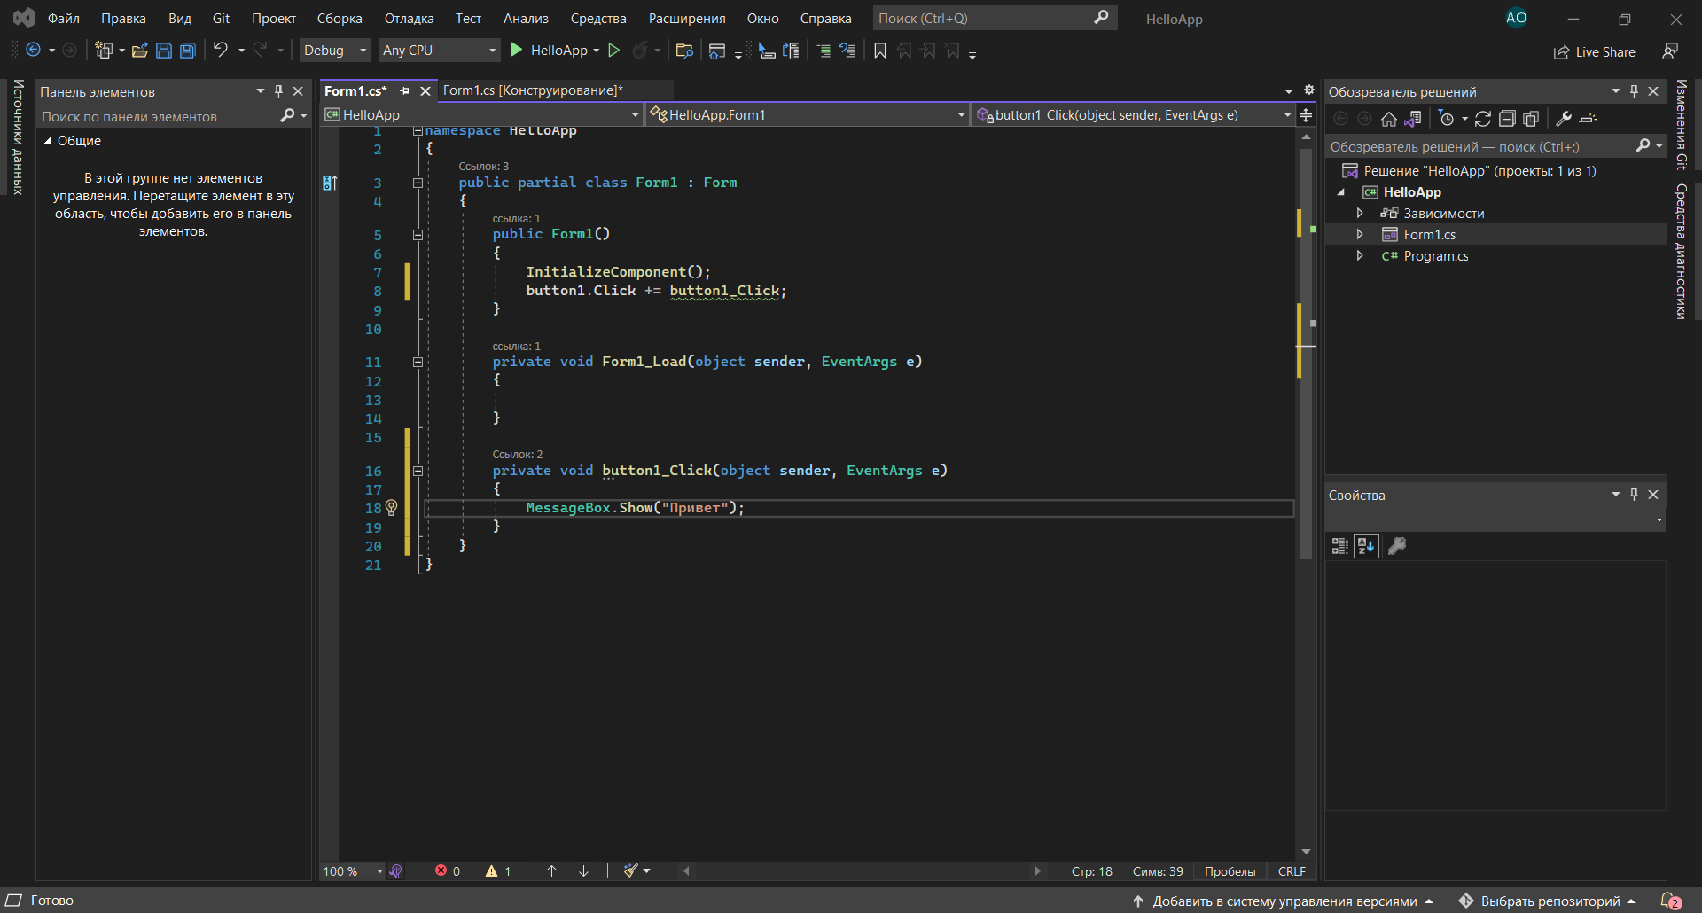

Рис. 25

Кнопка обладает событием Click, которое генерируется при нажатии. В данном случае в конструкторе формы мы подвязываем к кнопке button1 в качестве обработчика события нажатия метод button1_Click, в котором с помощью метода MessageBox.Show выводит сообщение. Текст сообщения передается в метод в качестве параметра.

Стоит отметить, что графический дизайнер позволяет автоматически сгенерировать обработчик нажатия кнопки. Для этого надо в окне дизайнера нажать на кнопку на форме двойным щелчком мыши.

Теперь запустим проект и мы увидим форму с кнопкой, на которую мы можем нажать и получить сообщение:

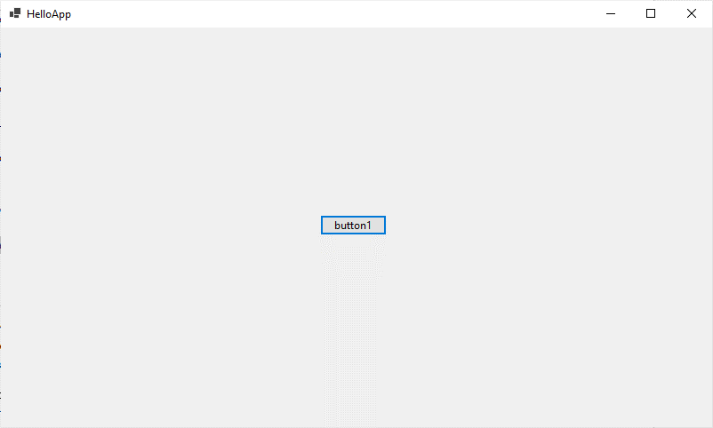

Рис. 26 Окно формы

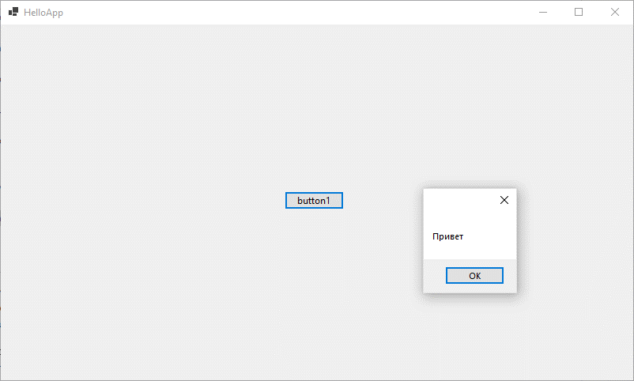

Рис. 27 Кнопка button1 нажата